Table des annexes

Annexe I : Utilisation de la première version de withState 32

Annexe II : Première version du module withState 33

Annexe III : Composant TodoList utilisant la seconde version de withState 34

Annexe IV : Implémentation de la deuxième version du module withState 36

Annexe V : Fichier de tests permettant de valider le module withState 38

Annexe V.I : Décoration d’un composant stateful 38

Annexe V.II : Décoration d’un composant stateless 39

Annexe V.III  : Utilisation d’une fonction pour initialiser la valeur d’un sous-state 40

Annexe V.IV : Remise de la valeur d’un sous-state à sa valeur initiale 41

Annexe V.V : Test d’une action qui ne retourne rien 43

Annexe V.VI : Initialisation d’une chaine de caractères vide et création d’une fonction de mise à jour de celle-ci 44

Annexe V.VII : Déclenchement d’une erreur lorsque plus d’une valeur est déclarée dans un sous-state 44

Annexe VI : Commandes de gestion d’un VM_Appliance 45

Annexe VIII : Vue générale d’un hôte 46

# Annexe I : Utilisation de la première version de withState

# Annexe II : Première version du module withState

# Annexe III : Composant TodoList utilisant la seconde version de withState

# Annexe IV : Implémentation de la deuxième version du module withState

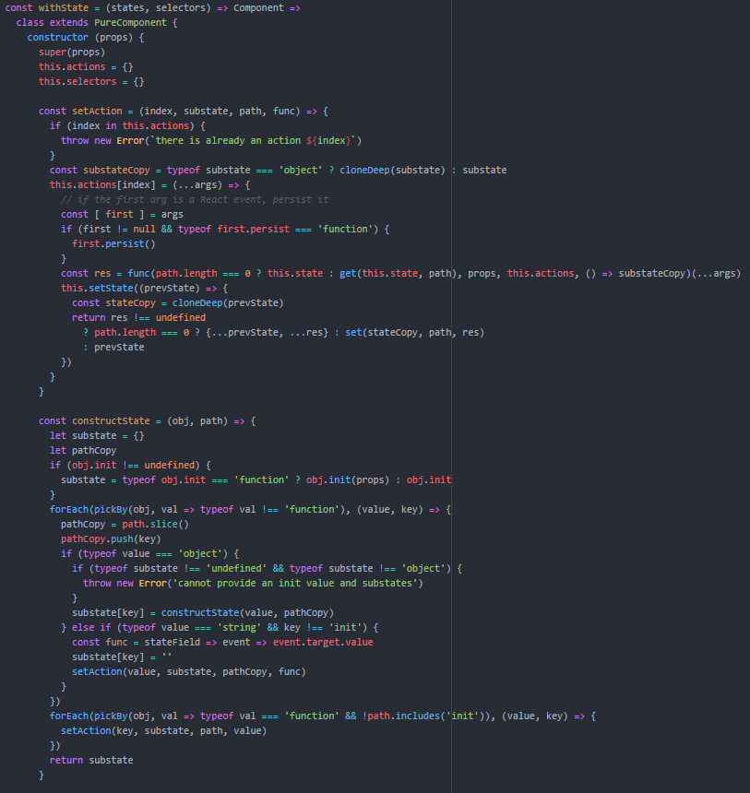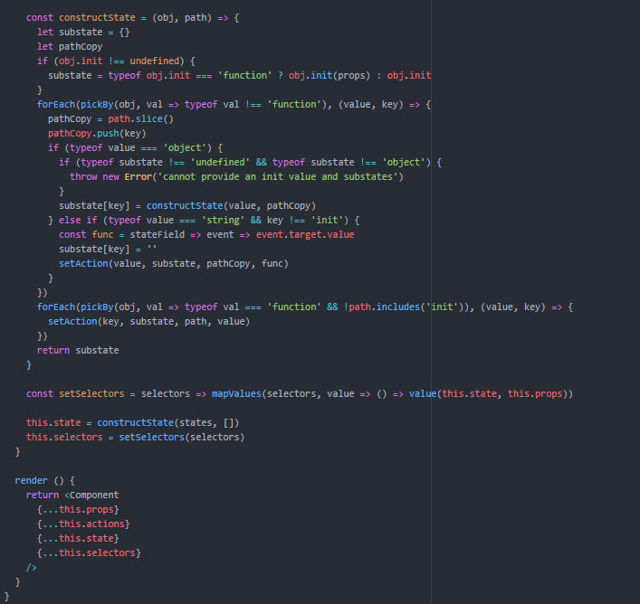

# Annexe V : Fichier de tests permettant de valider le module withState

## Annexe V.I : Décoration d’un composant stateful

## Annexe V.II : Décoration d’un composant stateless

## Annexe V.III  : Utilisation d’une fonction pour initialiser la valeur d’un sous-state

## Annexe V.IV : Remise de la valeur d’un sous-state à sa valeur initiale

## 

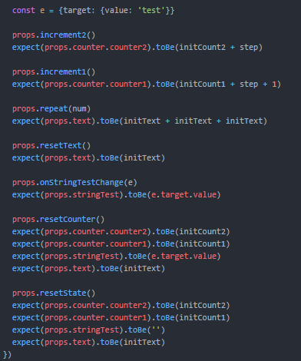

## Annexe V.V : Test d’une action qui ne retourne rien

## Annexe V.VI : Initialisation d’une chaine de caractères vide et création d’une fonction de mise à jour de celle-ci

## Annexe V.VII : Déclenchement d’une erreur lorsque plus d’une valeur est déclarée dans un sous-state

# Annexe VI : Commandes de gestion d’un VM_Appliance

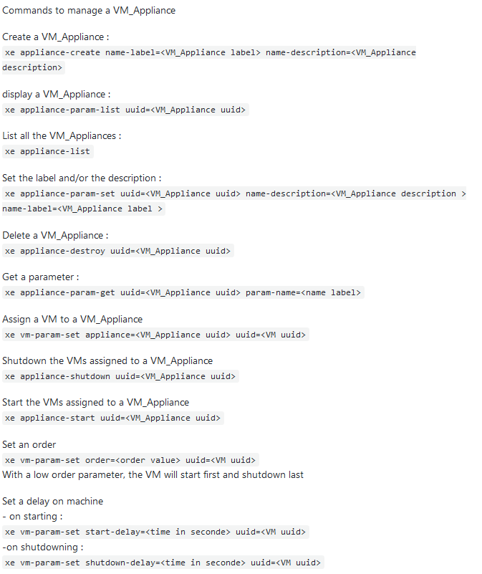

# Annexe VIII : Vue générale d’un hôte

